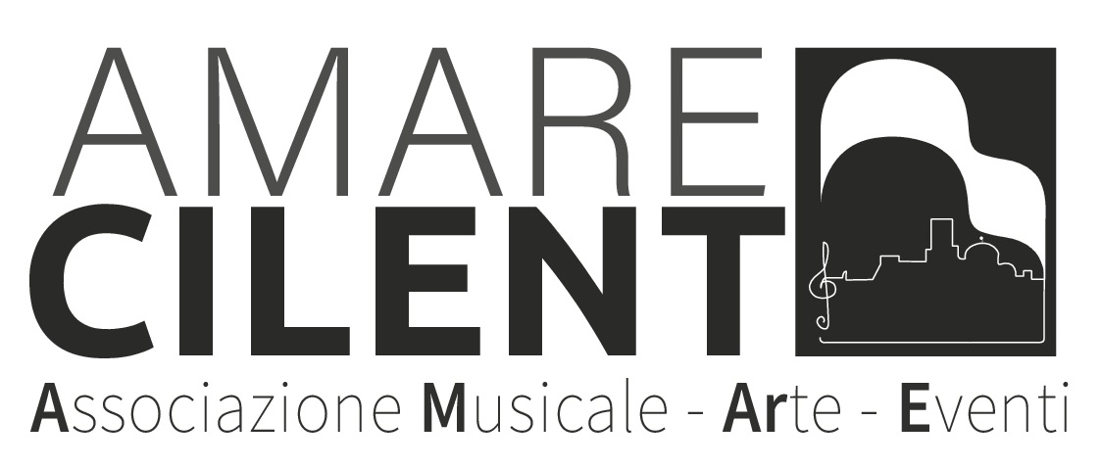 Spetttabile
……
………

Oggetto: Programma “A.M.AR.E. Cilento - 2025” - Obiettivi principali
L’Associazione Musicale Arte ed Eventi CILENTO organizza manifestazioni concertistiche, festival e rassegne volte a promuovere la fruizione dello spettacolo come fattore di aggregazione e di sviluppo culturale, sociale nonché economico dei cittadini e del territorio di appartenenza.
L’Associazione si avvale di un giovane e talentuoso Direttore Artistico di comprovata capacità professionale, il M° Federico Cirillo.
Il progetto vuole essere un mezzo di promozione storico-artistico-culturale e territoriale.
Gli eventi in programma coniugano la divulgazione della cultura musicale con la valorizzazione dei luoghi di appartenenza, di interesse storico ed artistico di cui è ricco il Cilento.
La valorizzazione dei luoghi e delle bellezze paesaggistiche del territorio cilentano, abbinati ai concerti di giovani talenti con la collaborazione di ensemble ed orchestre, è uno dei principali obiettivi dell’Associazione.
I concerti itineranti tra luoghi di rara bellezza e di forte attrazione turistica valorizzano usi, costumi e tradizioni del Cilento e le attività musicali del progetto vogliono favorire la riflessione su alcuni grandi temi della nostra storia, sensibilizzando soprattutto le giovani generazioni, creando in loro consapevolezze.

Per l’anno 2025 e attività partono dalla III Edizione del Cilento PianoFest che si terrà nel mese di Aprile 2025 (periodo: 25 , 26 e 27 Aprile) in Contursi Terme (SA).
Nel corso del Cilento PianoFest sono svolte varie attività quali concerti, incontri musicali e masterclass per giovani musicisti. Sono previsti inoltre progetti educativi di avvicinamento alla musica, attraverso attività laboratoriali, tenuti dal Maestro Federico Cirillo per gli alunni della scuola dell’infanzia, della scuola primaria e della scuola secondaria di primo e secondo grado.
Gli incontri musicali si svolgeranno di mattina e di pomeriggio con concerti giornalieri alle ore 19:00 (ingresso gratuito) tenuti da Maestri ed allievi dei Conservatori di musica, Accademie ed altre Istituzioni musicali.
A seguire:
- i giorni giovedì 01 e venerdì 02 Maggio si terranno due serate del Cilento PianoFest presso la Chiesa di Santa Maria a Mare in Santa Maria di Castellabate;
- i giorni sabato 03 e domenica 04 Maggio si terranno le ultime due serate conclusive del Cilento PianoFest in Perito (SA).
Nel periodo di Giugno\Luglio e Settembre\Novembre (cosiddetti di bassa stagione turistica) si vogliono coinvolgere n.10 Borghi del Cilento, dell’entroterra, spopolati dall’emigrazione, magici e surreali, che vantano una nobile origine e una storia millenaria, trasformandoli in autentici palcoscenici da concerto, con la Rassegna “Musica Classica nei Borghi”.
La Rassegna “Musica Classica nei Borghi” nasce con l'intento di far conoscere e apprezzare sempre di più il repertorio cameristico, un tesoro musicale dalle radici antiche. La musica da camera, infatti, rappresenta l'espressione più intima e raffinata del dialogo musicale, originariamente destinata ai salotti delle case dei ricchi mercanti e oggi pronta a incantare il pubblico nei suggestivi borghi cilentani, regionali, italiani.

Il Programma per il 2025 si chiude con l’organizzazione del Primo Concorso di Esecuzione Musicale “Talenti in Musica - Cilento Edition” (periodo utile: ultima settimana del mese di Ottobre\Dicembre) rivolto a musicisti provenienti da Conservatori, Accademie, Licei Musicali, Istituti Comprensivi, Scuole medie ad indirizzo musicale, Scuole Primarie e Scuole di Musica. Il Concorso vuole essere un’occasione per valorizzare le molteplici realtà musicali presenti sul territorio italiano che quotidianamente contribuiscono alla crescita e alla formazione delle nuove generazioni.
In continuità con quanto portato avanti dal Maestro Demetrio Massimo Trotta, Presidente di Giuria, il Concorso ha come obiettivo quello di riunire musicisti provenienti da ogni parte d’Italia e non solo, nella gioia di vivere giornate all’insegna della musica.
Il Primo Concorso di Esecuzione Musicale “Talenti in Musica - Cilento Edition” vuole essere una realtà alla quale partecipare per conoscere, confrontarsi e scoprire la bellezza che ogni individuo può creare attraverso l’impegno e la dedizione. Un Concorso animato da uno spirito di gioia e condivisione che caratterizza anche i borghi Cilentani che lo ospitano.

L’Associazione AMARE Cilento opera in rete con altre associazioni locali per l’organizzazione di eventi dal forte spessore culturale al fine di scoprire e valorizzare, attraverso solide collaborazioni, i giovani talenti presenti sul territorio cilentano.

Per informare e sensibilizzare l’intera comunità territoriale cilentana, ciascun evento verrà pubblicizzato sui social network dell’Associazione AMARE Cilento (pagina Facebook, Instagram e sul sito www.amarecilento.it) e attraverso la distribuzione di locandine, manifesti e brochure nei luoghi di aggregazione sociale e su tutto il territorio di pertinenza degli eventi.
La comunicazione si avvale anche di emittenti televisive e radiofoniche locali, nonché attraverso la Rai regionale e i quotidiani.

In un’ottica di divulgazione della cultura musicale presso un ampio pubblico, risulta fondamentale la scelta di rendere i concerti il più possibile accessibili attraverso l’ingresso gratuito. Particolare attenzione si rivolge anche alla ricerca di location specifiche allo scopo di favorire l’aggregazione sociale e la condivisione artistico-culturale.

Gli ottimi risultati ottenuti dalle precedenti due edizioni del “Cilento PianoFest” e della prima edizione della “Musica Classica nei Borghi” sono documentabili attraverso la stampa locale e nazionale e dalle emittenti televisive regionali. È inoltre prova inconfutabile del successo di tale iniziativa la presenza, ad ogni serata, di un numerosissimo pubblico desideroso di periodici appuntamenti culturali.

Con l’obiettivo di porsi come grande evento culturale e riuscire a soddisfare le molteplici richieste di un pubblico interessato, vasto, eterogeneo e formato anche da intenditori, il programma di cui sopra necessita del riconoscimento e del valido sostegno economico di codesto Spett.le Ente.

Nella certezza che tale Spett.le Ente creda negli eventi sopra richiamati quale alto momento di promozione del Cilento, l’Associazione Musicale Arte ed Eventi Cilento auspica un benevolo e totale accoglimento e sostegno del progetto per consentire di continuare a diffondere il suo forte messaggio artistico e culturale.
Tale contributo sarà impiegato per la copertura delle spese di vitto, alloggio degli artisti e docenti coinvolti, per il rimborso spese degli esecutori e per le spese di gestione delle manifestazioni.

Sicuri di un Suo positivo riscontro Le inviamo le coordinate bancarie per il versamento del contributo:
bonifico intestato a “Associazione Musicale Arte ed Eventi Cilento”
IBAN: IT69F0706676021000000428071
Causale Contributo parziale copertura costi “Contributo liberale per attività AMArE Cilento”.
Con la presente, inoltre, per dichiarare ai sensi dell’art. 148 co. 2 del D.P.R. 917/1989 del T.U.I.R che l’Associazione Musicale Arte ed Eventi Cilento, con sede in Perito (SA) alla Via Santa Caterina n.13, non esercita attività che danno luogo a redditi di impresa o di natura commerciale e che l’attività svolta per l’attuazione della manifestazione rientra nell’ipotesi previste dall’art. 67 co.1 lettera i, del D.P.R 917/1986 e pertanto non è rilevante ai fini IVA per carenza dei presupposti di cui all’art. 4-5 del D.P.R. 633/72 e sussistono le condizioni di cui all’art. 2 co.3 lett. A del D.P.R. 633/1972.
Perito (SA): 01.04.2025 Il Presidente
(ing. Carlo Cirillo)

